Sujet de projet

Réalisé par :
TALEB SLEIMAN
MAHMOUD ISSA
JOE TANNOUS

Sous la direction de Dr. Mohamad saade

Tripoli 2020 – 2021

Versions
Numéro Version | Auteurs | Date | Remarques
Creation 1 | Taleb sleiman,mahmoud issa,joe tanoous. | 8/12/2020
Creation 2 | Taleb sleiman,mahmoud issa,joe tannous. | 24/12/2020
Creation 3 | Taleb sleiman,mahmoud issa,joe tannous. | 17/1/2021
Creation 4 | Taleb Sleiman, mahmoud issa, joe tannous | 16/4/2021

Remerciements ou dédicace
Résumé
Liste de Figures
Liste de Tableaux
Tables des matières
I Cahier de charges 8
I.1 Introduction 8
I.2 Problématiques 8
I.3 Les objectifs 8
I.3.1 Analyse de domaine 8
I.3.2 Exigences fonctionnelle 8
I.3.3 Exigences non fonctionnelle 8
I.4 Le Plan 8
II Analyse et conception 9
II.1 Modélisation UML 9
II.2 Modélisation statique 9
II.2.1 Diagramme de Cas d’utilisation 9
II.2.2 Diagramme de Classes 10
II.3 Modélisation dynamique 10
II.3.1 Diagramme de Séquences 10
II.3.2 Diagramme d’états transitions 11
II.3.3 Diagramme d’activités 11
III La modélisation 12
III.1 L’architecture Globale 12
III.2 Le diagramme de packages 12
III.3 Le diagramme de composants 12
IV Conception de la base de données 13
IV.1 Le modèle entité-association 13
IV.2 Le modèle relationnel 13
IV.3 Le modèle physique (sql code) 13
V Conclusion 14
VI Glossaire 15
VII L’indexe 16
VIII Bibliographie 17
IX ANNEXES 18

Cahier de charges

Introduction
Ce projet, Gestion Bibliothèque, a pour objectif la conception d’un système d’information permettant d’aider à la gestion de la Bibliothèque et plus précisément, aider à la gestion des adhérants, gestion des emprunts, réservations et retours des œuvre.

Problématiques

Les objectifs

Analyse de domaine

Exigences fonctionnelle
Une exigence fonctionnelle est un service offert par le système. Les exigences de notre système sont :
ID | Spécification | Etat | Criticisme | Effort | Stabilité | Cible
1 | Le système doit permettre à l’admin de s’authentifier | Proposé | Critique | ½ | Stable | 1
2 | Le système doit permettre à l’admin de se déconnecter | Proposé | Critique | ½ | Stable
3 | Le système doit permettre à l’admin d’ajouter un nouveau personnel | Proposé | Critique |  | Stable
4 | Le système doit permettre à l’admin de supprimer d’un personnel | Proposé | Critique |  | Stable
5 | Le système doit permettre à l’admin de modifier les informations d’un personnel | Proposé | Critique |  | Stable
6 | Le système doit permettre à l’admin de rechercher un œuvre | Proposé | Critique |  | Stable
7 | Le système doit permettre au personnel d’ajouter un nouveau adhérant. | Proposé | Critique |  | Stable
8 | Le système doit permettre au personnel de faire login. | Proposé | Critique |  | Stable
9 | Le système doit permettre au personnel de faire logout. | Proposé | Critique |  | Stable
10 | Le système doit permettre au personnel d’ajouter un nouveau adhérant. | Proposé | Critique |  | Stable
11 | Le système doit permettre au personnel de supprimer un adhérant. | Proposé | Critique |  | Stable
12 | Le système doit permettre au personnel de modifier adhérant. | Proposé | Critique |  | Stable
13 | Le système doit permettre au personnel de emprunter un œuvre à un adhérant. | Proposé | Critique |  | Stable
14 | Le système doit permettre à un adhérant de rechercher un œuvre. | Proposé | Critique |  | Stable
15 | Le système doit permettre à un adhérant de réserver un œuvre. | Proposé | Critique |  | Stable
16 | Le système doit permettre au personnel de retourner un œuvre d’un adhérant. | Proposé | Critique |  | Stable
17 | Le système doit permettre au personnel de d’ajouter un œuvre. | Proposé | Critique |  | Stable
18 | Le système doit permettre au personnel de supprimer un œuvre. | Proposé | Critique |  | Stable
19 | Le système doit permettre au personnel de modifier les informations d’un œuvre. | Proposé | Critique |  | Stable
20 | Le système doit permettre à un adhérant de s’authentifier | Proposé | Critique |  | Stable
21 | Le système doit permettre à un adhérant de se déconnecter | Proposé | Critique |  | Stable

Exigences non fonctionnelle

Les exigences non fonctionnels de notre système sont :
- Le système doit être programmé en JAVA
- Le système doit utiliser MYSQL comme un DBMS
- Le système doit finir en fin Février
- Il faut utiliser le modèle en cascade comme méthodologie
- Il faut utiliser UML comme pour la modélisation
- Vous devez travailler en groupe de 3 personnes seulemen

Le Plan

Analyse et conception

Modélisation UML

Modélisation statique

Diagramme de Cas d’utilisation

Les acteurs

Les cas d’utilisations

La structuration des cas d’utilisations

Le diagramme de use case

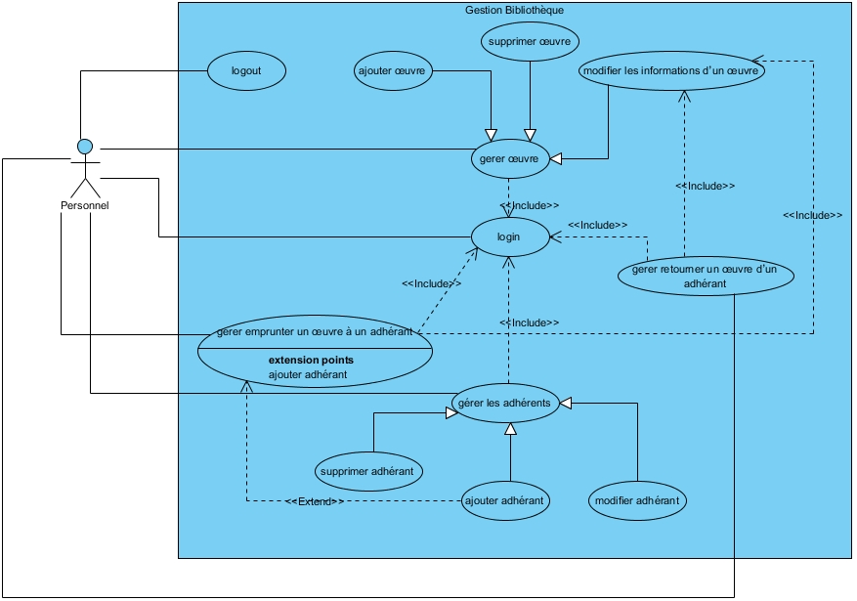

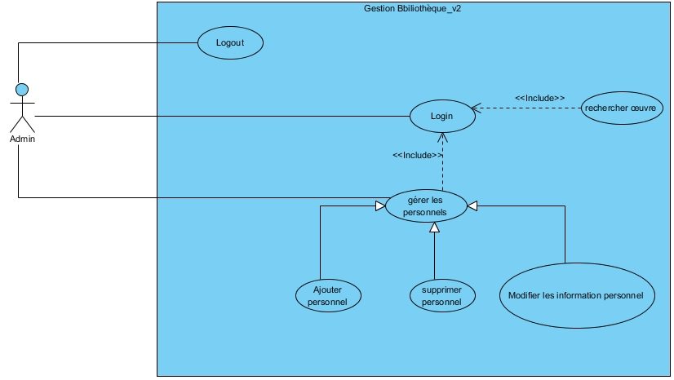
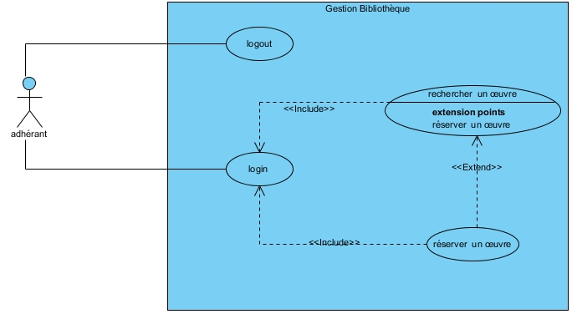

La description textuelle

Use case 1
UC | Login
ID | 1
Version | 1.0
Auteurs | Taleb Sleiman, Mahmoud Issa, Joe tannous.
Description brief | Cette use case fair login de l'utilisateur sur home page.
Acteur primaire | Admin, Personnel, Adherant.
Acteur secondaire | Aucun.
Preconditions | 1- Il doit etre connecter sur internet.  2- Il doit etre avoir un compte.
Enchainment principal | 1- Le CU demarre quand l'utilisateur clicks sur le bouton LOGIN.  2- Le system demande de donner a l'utilisateur d'entrer UserName.  3- L'utilisateur entrer son user dans le zone <<USERNAME>>.  4- Le system demande de donner a l'utilisateur d'entrer Password.  5- L'utilisateur entre son password dans le zone <<PASSWORD>>.  6- Le system valid le user et le password entrer par utilisateur.
Post conditions | Le system arrive à Home Page.
Enchainment alternatives | 1- Le motDePassInvalide.  2- Le motDeUserInvalide.

UC | Login: motDePassInvalide
ID | 1.1
Version | 1.0
Auteurs | Taleb Sleiman,Mahmoud Issa,Joe Tannous.
Description brief | Quand l'utilisateur donner un password fausse.
Acteur primaire | Admin, Personnel, Adherant.
Acteur secondaire | Aucun.
Preconditions | Aucun.
Enchainment principal | 1- L'EA demarre a l'etape 6 de l'enchainment principal.  2- Le system affiche que le password est fausse.  3- L'EA revient a l'etape 4 de l'enchainment principal.
Post conditions | Aucun.
Enchainment alternatives | Aucun.

UC | Login: motDeUserInvalide
ID | 1.2
Version | 1.0
Auteurs | Taleb Sleiman,Mahmoud Issa,Joe Tannous.
Description brief | Quand l'utilisateur donner un user fausse.
Acteur primaire | Admin, Personnel, Adherant.
Acteur secondaire | Aucun.
Preconditions | Aucun.
Enchainment principal | 1- L'EA demarre a l'etape 6 de l'enchainment principal.  2- Le system affiche que le user est fausse.  3- L'EA revient a l'etape 2 de l'enchainment principal.
Post conditions | Aucun.
Enchainment alternatives | Aucun.

Use case 2
UC | Logout
ID | 2
Version | 1.0
Auteurs | Taleb Sleiman,Mahmoud Issa,Joe Tannous.
Description brief | Lorsqu'un utilisateur souhaite se deconnecter de son compte.
Acteur primaire | Admin, Personnel, Adherant.
Acteur secondaire | Aucun.
Preconditions | Il doit etre deja connecter.
Enchainment principal | 1- Le CU demarre quand l'utilisateur click sur le bouton LOGOUT.  2- Le system exit son compte.
Post conditions | L’utilisateur doit être sortie du system .
Enchainment alternatives | Aucun.

Use case 3
UC | Gérer les personnels
ID | 14.
Auteurs | Taleb Sleiman,Mahmoud Issa,Joe Tannous.
Version | 1.0
Description brief | Cette use case d’utilisation permet a l’admin de gérer les personnels.
Acteur primaire | Admin.
Acteur secondaire | Personnel.
Précondition | 1- L’admin doit être connecté.  2- Le personnel doit etre existant.
Enchainment principal | 1- INCLURE(Login).  2- Le CU démarre quand Admin clique sur le bouton GererPersonnel.  3- Si L’admin clique sur le bouton Supprimer.  3.1- Le system supprimer le personnel.  4- Si L’admin clique sur le bouton Ajouter.  4.1- Le system ajoute le personnel.  5- Si L’admin clique sur le bouton Modifier.  5.1- le system demande de L’admin de donner le type d’information a modifier.  5.2- L’admin donne le type de cette information .  5.3- Le system modifie l’information.
Post conditions | Un personnel supprimer ,ajouter ou modifiée.
Enchainment alternative | Aucun.

Use case 4:
UC | AjouterPersonnel
ID | 15
Auteurs | Taleb Sleiman,Mahmoud Issa,Joe Tannous.
Version | 1.0
Description brief | Cette use case d’utilisation permet a l’admin d’ajouter personnel.
Acteur primaire | Admin.
Acteur secondaire | Personnel.
Précondition | 1- L’admin doit être connecté.  2- Le personnel doit etre present.  3- L'admin doit etre cliquer sur le bouton GererPersonnel.
Enchainment principal | 1- Le CU demarre quand l’admin clique sur le bouton Ajouter.  2- Le system demande de donner le nom de la personnel.  3- L’admin donner le nom dans la zone <<NOM>>.  4- Le system demande de donner le prenom de la personnel.  5- L’admin donner le prenom dans la zone <<PRENOM>>.  6- Le system demande de donner ID de la personnel.  7- L’admin donner l’id de la personnel das le zone<<ID>>.  8- Le system demande de donner le username de compte.  9- L’admin donner le user dans la zone <<User Name>>.  10- Le system demande de donner le password de compte.  11- L’admin donner le password dans la zone <<Password>>.  12- Le system demande de donner confirmer le password entrer.  13- L’admin donner le confirm de password dans la zone <<Confirm de Password >>.  14- Le system valid le user.  15- Le system valid le password avec le confirm.  16- Le system affiche que l'ajouter de l'adherant est complete.
Post conditions | La personnel est ajouter.
Enchainment alternative | 1- userExiste.  2- differentPassword.

UC | AjouterPersonnel: userExiste
ID | 15.1
Version | 1.0
Auteurs | Taleb Sleiman,Mahmoud Issa,Joe Tannous.
Description brief | Le role de cette use case est d'afficher que le user entrer par l'admin est deja existe et d'afficher d'entrer un autre user.
Acteur primaire | L'admin.
Acteur secondaire | Personnel.
Preconditions | Aucun.
Enchainment principal | 1- L'EA demarre a l'etape 14 de l'enchainment principal.  2- Le system affiche le user est deja existe.  3- L'EA revient a l'etape 8 de l'enchainment principal.
Post conditions | Aucun.
Enchainment alternatives | Aucun.

UC | AjouterPersonnel: differentPassword
ID | 15.2
Version | 1.0
Auteurs | Taleb Sleiman,Mahmoud Issa,Joe Tannous.
Description brief | Le role de cette use case est d'afficher que le password entrer par l'admin est different que le confirms password entrer.
Acteur primaire | Admin.
Acteur secondaire | Personnel.
Preconditions | Aucun.
Enchainment principal | 1- L'EA demarre a l'etape 15 de l'enchainment principal.  2- Le system affiche le password est fausse.  3- L'EA revient a l'etape 10 de l'enchainment principal.
Post conditions | Aucun.
Enchainment alternatives | Aucun.

Use case 5:
UC | Supprimer personnel
ID | 16
Auteurs | Taleb Sleiman,Mahmoud Issa,Joe Tannous.
Version | 1.0
Description brief | Cette use case d’utilisation permet a l’admin de supprimer personnel
Acteur primaire | Admin.
Acteur secondaire | Personnel.
Précondition | 1- L’admin doit être connecté.  2- Le personnel doit etre present.  3- L'admin doit etre cliquer sur le bouton GererPersonnel.
Enchainment principal | 1- Le CU demarre quand l’admin clique sur le bouton Supprimer.  2- Le system demande de donner ID de la personnel.  3- L’admin donner l’id de la personnel das le zone <<ID>>.  4- Le system supprimer personnel.  5- Le system affiche que la personnel est supprimer.
Post conditions | La personnel est supprimer.
Enchainment alternative | Auncun.

Use case 6:
UC | ModifierPersonnel
ID | 17
Version | 1.0
Auteurs | Taleb Sleiman,Mahmoud Issa,Joe Tannous.
Description brief | Le role de cette use case est de changer l'information de personnel qui est deja creer.
Acteur primaire | Admin.
Acteur secondaire | Personnel.
Preconditions | 1- Le compte de personnel est existe.  2- Le personnel doit etre present.  3- L'admin doit etre cliquer sur le bouton GererPersonnel.
Enchainment principal | 1- Le CU demarre quand l'admin clique sur le bouton Modifier.  2- Le system demande de donner ID de personnel.  3- L'admin donner ID dans la zone <<ID>>.  4- Le system chercher sur personnel selon leur ID.  5- Le system trouve personnel.  6- Le system demande de donner le nouvelle nom.  7- L'admin donner le nom dans la zone <<New Nom>>.  8- Le system demande de donner le nouvelle prenom.  9- L'admin donner le prenom dans la zone <<New Prenom>>.  10- Le system demande de donner l'ancient password.  11- L'admin donner l'ancient password dans la zone <<Old Password>>.  12- Le system demande de donner le nouvelle password.  13- L'admin donner le nouveau password dans la zone <<New Password>>.  14- Le system demande de donner le confirm de password.  15- L'admin donner le confirm de password dans la zone <<Confirm Password>>.  16- Le system valid old password.  17- Le system valid le nouvelle password avec le confirm password.  18- Le system affiche que la modification est complete.
Post conditions | Changer l'information de personnel.
Enchainment alternatives | 1- invalidOldPassword.  2- differentPassword.

UC | ModifierPersonnel: invalidOldPassword
ID | 17.1
Version | 1.0
Auteurs | Taleb Sleiman,Mahmoud Issa,Joe Tannous.
Description brief | Le role de cette use case est d'afficher que l'ancient password entrer par l'admin est fausse.
Acteur primaire | Admin.
Acteur secondaire | Personnel.
Preconditions | Aucun.
Enchainment principal | 1- L'EA demarre a l'etape 16 de l'enchainment principal.  2- Le system affiche le ancient password est fausse.  3- L'EA revient a l'etape 10 de l'enchainment principal.
Post conditions | Aucun.
Enchainment alternatives | Aucun.

UC | ModifierPersonnel: differentPassword
ID | 17.2
Version | 1.0
Auteurs | Taleb Sleiman,Mahmoud Issa,Joe Tannous.
Description brief | Le role de cette use case est d'afficher que le nouvelle password entrer par l'admin est different que le confirms password entrer.
Acteur primaire | Admin.
Acteur secondaire | Personnel.
Preconditions | Aucun.
Enchainment principal | 1- L'EA demarre a l'etape 17 de l'enchainment principal.  2- Le system affiche le password est fausse.  3- L'EA revient a l'etape 12 de l'enchainment principal.
Post conditions | Aucun.
Enchainment alternatives | Aucun.

Use case 7:

UC | RechercherOeuvre
ID | 13
Auteurs | Taleb Sleiman,Mahmoud Issa,Joe Tannous.
Version | 1.0
Description brief | Cette use cas d’utilisation permet a l’admin de rechercher un oeuvre.
Acteur primaire | Admin.
Acteur secondaire | Aucun.
Précondition | 1-L’admin doit être connecté.  2-L’admin devrait voire touts les listes des oeuvres dans la bibliothéque.
Enchainment principal | 1- INCLURE(Login).  2- Le CU demarre quand l’admin clique sur le bouton Chercher.  3- L’admin entre la reference ou le nom d’oeuvre.  4- Le system trouve les oeuvre indexees avec ces nom.  5- Si L’admin entre une type d’oeuvre n’existe pas .  5.1- Le system affcihe un message <<Aucune oeuvre trouvée>>.  6- Sinon  6.1- le system donne les listes des oeuvres qui est trouvée.
Post conditions | Aucun.
Enchainment alternative | Aucune.

Use case 8:
UC | GererOeuvre.
ID | 3.
Version | 1.0
Auteurs | Taleb Sleiman,Mahmoud Issa,Joe Tannous.
Description brief | Cette use case est responsible de gerer Oeuvre dans la bibliotheque.
Acteur primaire | Personnel.
Acteur secondaire | Aucun.
Preconditions | Il doit etre authentifier.
Enchainment principal | 1- INCLURE(Login).  2- Le CU demarre quand le personnel clique sur le bouton GERER_OEUVRE.  3- Le system affiche l'options.  4- Le personnel choisit l'un parmis options.
Post conditions | Le system execute se que le personnel choisie.
Enchainment alternatives | Aucun.

Use case 9:
UC | AjouterOeuvre.
ID | 4.
Version | 1.0
Auteurs | Taleb Sleiman,Mahmoud Issa,Joe Tannous.
Description brief | Cette use case est responsible d'ajouter un oeuvre dans la bibliotheque .
Acteur primaire | Personnel.
Acteur secondaire | Aucun.
Preconditions | Il doit etre clicker sur le bouton GererOeuvre.
Enchainment principal | 1- Le CU demarre quand le personnel click sur le bouton Ajouter.  2- Le system demande de donner le nom de l'oeuvre.  3- Le personnel donner le nom dans la zone <<NOM>>.  4- Le system demande de donner ID de l'oeuvre.  5- Le personnel donner ID de l'oeuvre das le zone<<ID>>.  6- Le system demande de donner le nombre de l'oeuvre.  7- Le personnel donner le nombre dans la zone <<Nombre De L'oeuvre>>.  8- Le system ajouter l'oeuvre dans la bibliotheque.  9- Le system affiche que l'oeuvre a ete ajouter.  10- INCLURE(modifierInformationDeOeuvre).
Post conditions | L'oeuvre est ajouter dans le bibliotheque.
Enchainment alternatives | Aucun.

Use case 10:
UC | SupprimerOeuvre.
ID | 5.
Version | 1.0
Auteurs | Taleb Sleiman,Mahmoud Issa,Joe Tannous.
Description brief | Cette use case est responsible de supprimer un oeuvre dans la bibliotheque.
Acteur primaire | Personnel.
Acteur secondaire | Aucun.
Preconditions | 1- L'oeuvre deja existe dans la bibliotheque .  2- Il doit etre clicker sur le bouton GererOeuvre.
Enchainment principal | 1- Le CU demarre quand le personnel click sur le bouton Supprimer.  2- Le system demande de donner ID de l'oeuvre.  3- Le personnel donner ID de l'oeuvre.  4- Le system demande de donner le nombre d'oeuvre a supprimer.  5- Le personnel donner le nombre dans la zone<<Nombre>>.  6- Le system supprimer l'oeuvre dans la bibliotheque.  7- Le system affiche que l'oeuvre est supprimer.  8- INCLURE(modifierInformationDeOeuvre).
Post conditions | L'oeuvre est supprimer dans le bibliotheque.
Enchainment alternatives | Aucun.

Use case 11:
UC | ModifierOeuvre.
ID | 6.
Version | 1.0
Auteurs | Taleb Sleiman,Mahmoud Issa,Joe Tannous.
Description brief | Cette use case est responsible de modifier information d'oeuvre dans la bibliotheque .
Acteur primaire | Personnel.
Acteur secondaire | Aucun.
Preconditions | 1- Il doit etre clicker sur le bouton GererOeuvre.  2- Il doit etre deja ajouter.
Enchainment principal | 1- Le CU demarre quand le personnel clique sur le bouton Modifier.  2- Le system demande de donner ID de l'oeuvre.  3- Le personnel donner ID de l'oeuvre das le zone<<ID>>.  4- Le system demande de donner le nombre de l'oeuvre a ajouter ou a supprimer.  5- Le personnel donner le nombre dans la zone <<Nombre De L'oeuvre>>.  6- Le system modifier le nombre de cette l'oeuvre dans la bibliotheque.  7- Le system affiche que le nombre de cette l'oeuvre a ete changer.
Post conditions | L'information de l'oeuvre est modifier.
Enchainment alternatives | Aucun.

Use case 12:
UC | GererAdherant
ID | 10
Version | 1.0
Auteurs | Taleb Sleiman,Mahmoud Issa,Joe Tannous.
Description brief | Cette use case est responsible de gerer l'adherant dans la bibliotheque.
Acteur primaire | Personnel.
Acteur secondaire | Adherant.
Preconditions | Il doit etre login.
Enchainment principal | 1- INCLURE(Login).  2- Le UC demarre quand le personnel clique sur le bouton GererAdherant.  3- Le system affiche les options.  4- Le personnel choisit l'un parmis options.
Post conditions | Le system execute se que le personnel clicker
Enchainment alternatives | Aucun.

Use case 13:
UC | AjouterAdherant
ID | 7
Version | 1.0
Auteurs | Taleb Sleiman,Mahmoud Issa,Joe Tannous.
Description brief | Cette use case est responsible d'ajouter un adherent capable d'entrer a la bibliotheque et d'emprunter un oeuvre et de retouner a la bibliotheque.
Acteur primaire | Personnel.
Acteur secondaire | Adherant.
Preconditions | Il doit etre clicker sur le bouton GereAdherant.
Enchainment principal | 1- Le CU demarre quand le personnel clique sur le bouton Ajouter.  2- Le system demande de donner le nom de l'adherant.  3- Le personnel donner le nom dans la zone <<Nom>>.  4- Le system demande de donner le prenom de l'adherant.  5- Le personnel donner le prenom dans la zone <<Prenom>>.  6- Le system demande de donner la date de naissance de l'adherant.  7- Le personnel donner la date de naissance dans la zone <<Date Of Birthday >>.  8- Le system demande de donner ID de l'adherant.  9- Le personnel donner ID dans la zone <<ID>>.  10- Le system demande de donner le username de compte.  11- Le personnel donner le user dans la zone <<User Name>>.  12- Le system demande de donner le password de compte.  13- Le personnel donner le password dans la zone <<Password>>.  14- Le system demande de donner confirmer le password entrer.  15- Le personnel donner le confirm de password dans la zone <<Confirm de Password >>.  16- Le system valid le user.  17- Le system valid le password avec le confirm.  18- Le system affiche que l'ajouter de l'adherant est complete.
Post conditions | Le compte de l'adherant est ajouter.
Enchainment alternatives | 1- userExiste.  2- differentPassword.

UC | AjouterAdherant: userExiste
ID | 7.1
Version | 1.0
Auteurs | Taleb Sleiman,Mahmoud Issa,Joe Tannous.
Description brief | Le role de cette use case est d'afficher que le user entrer par le personnel est deja existe et d'afficher d'entrer un autre user.
Acteur primaire | Personnel.
Acteur secondaire | Aucun.
Preconditions | Aucun.
Enchainment principal | 1- L'EA demarre a l'etape 16 de l'enchainment principal.  2- Le system affiche le user est deja existe.  3- L'EA revient a l'etape 10 de l'enchainment principal.
Post conditions | Aucun.
Enchainment alternatives | Aucun.

UC | AjouterAdherant: differentPassword
ID | 7.2
Version | 1.0
Auteurs | Taleb Sleiman,Mahmoud Issa,Joe Tannous.
Description brief | Le role de cette use case est d'afficher que le password entrer par le personnel est different que le confirm password entrer.
Acteur primaire | Personnel.
Acteur secondaire | Aucun.
Preconditions | Aucun.
Enchainment principal | 1- L'EA demarre a l'etape 17 de l'enchainment principal.  2- Le system affiche le password est fausse.  3- L'EA revient a l'etape 12 de l'enchainment principal.
Post conditions | Aucun.
Enchainment alternatives | Aucun.

Use case 14:
UC | SupprimerAdherant
ID | 8
Version | 1.0
Auteurs | Taleb Sleiman,Mahmoud Issa,Joe Tannous.
Description brief | Le role de cette use case est de deletes le compte de l'adherant.
Acteur primaire | Personnel.
Acteur secondaire | Adherant.
Preconditions | 1-Le compte de l'adherant est deja creer.  2-Il doit etre clicker sur le bouton GererAdherant.
Enchainment principal | 1- Le CU demarre quand le personnel clique sur le bouton Supprimer.  2- Le system demande de donner ID de l'adherant.  3-Le personnel donner ID dans la zone <<ID>>.  4-Le system chercher sur le compte de l'adherant selon ID.  5-Le system trouve le compte chercher.  6-Le system deletes le compte.  7-Le system affiche que le compte de l'adherant est deletes.
Post conditions | Le compte de l'adherant est delete.
Enchainment alternatives | Aucun.

Use case 15:
UC | ModifierAdherant
ID | 9
Version | 1.0
Auteurs | Taleb Sleiman,Mahmoud Issa,Joe Tannous.
Description brief | Le role de cette use case est de changer l'information de l'adherant qui est deja creer.
Acteur primaire | Personnel.
Acteur secondaire | Adherant.
Preconditions | 1- Le compte de l'adherant est existe.  2- Il doit etre clicker sur le bouton GererAdherant.
Enchainment principal | 1- Le CU demarre quand le personnel click sur le bouton Modifier.  2- Le system demande de donner ID de l'adherant.  3- Le personnel donner ID dans la zone <<ID>>.  4- Le system chercher sur l'adherant selon leur ID.  5- Le system trouve l'adherant.  6- Le system demande de donner le nouvelle nom.  7- Le personnel donner le nom dans la zone <<New Nom>>.  8- Le system demande de donner le nouvelle prenom.  9- Le personnel donner le prenom dans la zone <<New Prenom>>.  10- Le system demande de donner l'ancient password.  11- Le personnel donner l'ancient password dans la zone <<Old Password>>.  12- Le system demande de donner le nouvelle password.  13- Le personnel donner le nouveau password dans la zone <<New Password>>.  14- Le system demande de donner le confirm de password.  15- Le personnel donner le confirm de password dans la zone <<Confirm Password>>.  16- Le system valid old password.  17- Le system valid le nouvelle password avec le confirm password.  18- Le system affiche que la modification est complete.
Post conditions | Changer l'information de l'adherant.
Enchainment alternatives | 1- invalidOldPassword.  2- differentPassword.

UC | ModifierAdherant: invalidOldPassword
ID | 9.1
Version | 1.0
Auteurs | Taleb Sleiman,Mahmoud Issa,Joe Tannous.
Description brief | Le role de cette use case est d'afficher que l'ancient password entrer par le personnel est fausse.
Acteur primaire | Personnel.
Acteur secondaire | Aucun.
Preconditions | Aucun.
Enchainment principal | 1- L'EA demarre a l'etape 16 de l'enchainment principal.  2- Le system affiche le ancient password est fausse.  3- L'EA revient a l'etape 10 de l'enchainment principal.
Post conditions | Aucun.
Enchainment alternatives | Aucun.

UC | ModifierAdherant: differentPassword
ID | 9.2
Version | 1.0
Auteurs | Taleb Sleiman,Mahmoud Issa,Joe Tannous.
Description brief | Le role de cette use case est d'afficher que le nouvelle password entrer par le personnel est different que le confirms password entrer.
Acteur primaire | Personnel.
Acteur secondaire | Aucun.
Preconditions | Aucun.
Enchainment principal | 1- L'EA demarre a l'etape 17 de l'enchainment principal.  2- Le system affiche le password est fausse.  3- L'EA revient a l'etape 12 de l'enchainment principal.
Post conditions | Aucun.
Enchainment alternatives | Aucun.

Use case 16:
UC | EmprunterOeuvreAdherant
ID | 11
Version | 1.0
Auteurs | Taleb Sleiman,Mahmoud Issa,Joe Tannous.
Description brief | Le role de cette use case est de gerer l'empruntre des oeuvres a adherent.
Acteur primaire | Personnel.
Acteur secondaire | Adherant.
Preconditions | 1- Le personnel doit etre authentifier.  2- L'adherant doit etre present et s'inscri.
Enchainment principal | 1-INCLURE(Login).  2- Le CU demarre quand le personnel clique sur le bouton Emprunter.  3- Le system demande de donner ID de l'adherant qui lui emprunter les oeuvres.  4- Le personnel donner ID de l'adherant dans la zone <<ID Adherant>>.  5- if adherent inscri.  5.1-for chaque oeuvre emprunter  5.1.1- Le system demande de donner le nom de l'oeuvre.  5.1.2- Le personnel donner le nom dans la zone <<Nom Oeuvre>>.  5.1.3-Le system check l'existant de l'oeuvre dans la bibliotheque.  5.1.4-if quantite de l"oeuvre suffisant.  5.1.4.1- if l'oeuvre n'est pas reserver.  5.1.4.1.1-Le personnel donne l'oeuvre.  5.1.4.2- sinon  5.1.4.2.1-Le personnel ne donne pas l'oeuvre.  6- sinon  6.1- Le system affiche tu ne peut pas emprunter d'oeuvre.  6.2- Point extension:AjouterAdherant.  7- Le system valid le nom de l'oeuvre.  8- if personnel donne l'oeuvre a l'adherant.  8.1-Le system demande de donner la date de retouner.  8.2-Le personnel donner la date dans la zone <<Date de retourner>>.  9-INCLURE(ModifierOeuvre).
Post conditions | L'adherant s'emprunter les oeuvres.
Enchainment alternatives | oeuvreInvalide.

UC | EmprunterOeuvreAdherant: oeuvreInvalide
ID | 11.1
Version | 1.0
Auteurs | Taleb Sleiman,Mahmoud Issa,Joe Tannous.
Description brief | Le role de cette use case est d'afficher que le nom de l'oeuvre entre rest n'existe pas dans la bibliotheque.
Acteur primaire | Personnel.
Acteur secondaire | Adherant.
Preconditions | Aucun.
Enchainment principal | 1- L'EA demarre a l'etape 7 de l'enchainment principal.  2- Le system affiche le nom de l'oeuvre n'existe pas.  3- L'EA revient a l'etape 5 de l'enchainment principal.
Post conditions | Aucun.
Enchainment alternatives | Aucun.

Use case 17:
UC | RetourneOeuvreAdherant
ID | 12
Version | 1.0
Auteurs | Taleb Sleiman,Mahmoud Issa,Joe Tannous.
Description brief | Cette use case est responsible de gerer le retoune des oeuvres qui est emprunter par les adherant dans la bibliotheque.
Acteur primaire | Personnel.
Acteur secondaire | Adherant.
Preconditions | 1- Il doit etre login.  2- Il doit etre emprunter.  3- L'adherant doit etre present.
Enchainment principal | 1- INCLURE(Login).  2- Le UC demarre quand le personnel clique sur le bouton Retourner.  3- Le system demande de donner ID de l'adherant qui lui emprunter les oeuvres.  4- Le personnel donner ID de l'adherant dans la zone <<ID Adherant>>.  5-for chaque oeuvre retourner  5.1- Le system demande de donner ID de l'oeuvre.  5.2- Le personnel donner ID dans la zone <<ID Oeuvre>>.  5.3- Le system check la date de retourne de l"oeuvre.  6- INCLURE(ModifierOeuvre).
Post conditions | L'adherant a retourner l'oeuvre a la bibliotheque.
Enchainment alternatives | depasseDateRetourne.

UC | RetourneOeuvreAdherant: depasseDateRetourne.
ID | 12.1
Version | 1.0
Auteurs | Taleb Sleiman,Mahmoud Issa,Joe Tannous.
Description brief | Le role de cette use case est d'afficher que l'adherant est depasse le date de retourne de l'oeuvre
Acteur primaire | Personnel.
Acteur secondaire | Adherant.
Preconditions | Aucun.
Enchainment principal | 1- L'EA demarre a l'etape 5 de l'enchainment principal.  2- Le system affiche que tu depasse le date de retourn tu va payer a chaque date tu passer 0.5$.  3- L'EA revient a l'etape 5 de l'enchainment principal.
Post conditions | Aucun.
Enchainment alternatives | Aucun.

Use case 18:
UC | RechercherOeuvre
ID | 18
Auteurs | Taleb Sleiman,Mahmoud Issa,Joe Tannous.
Version | 1.0
Description brief | Cette use case d’utilisation permet a l’adhérant de rechercher un oeuvre.
Acteur primaire | adhérant.
Acteur secondaire | Aucun.
Précondition | 1-L’adhérant doit être connecté.  2-L’adhérant devrait voire touts les listes des oeuvres dans la bibliothéque.
Enchainment principal | 1- INCLURE(Login).  2- Le CU demarre quand l’adhérant clique sur le bouton Chercher.  3- L’adhérant entre la reference ou le nom d’oeuvre.  4- Le system trouve les oeuvre indexees avec ces nom.  5- Si L’adhérant entre une type d’oeuvre n’existe pas .  5.1- Le system affcihe un message <<Aucune oeuvre trouvée>>.  6- Sinon  6.1- le system donne les listes des oeuvres qui est trouvée.  7- Point Extension:(ReserverOeuvre).
Post conditions | Aucun.
Enchainment alternative | Aucun.

Use case 19:
UC | ReserverOeuvre
ID | 19
Version | 1.0
Auteurs | Taleb Sleiman,Mahmoud Issa,Joe Tannous.
Description brief | Le role de cette use case est de permettre a l’adhérant de réserver un œuvre .
Acteur primaire | Adhérant.
Acteur secondaire | Aucun.
Preconditions | 1- L’ adhérant doit etre authentifier.  2- L'adherant doit etre present et s'inscri.
Enchainment principal | 1-INCLURE(Login).  2- Le CU demarre quand l’ adhérant clique sur le bouton Reserver.  3- Le system demande de l’ adhérant de donner son ID .  4- L’ adhérant donner son ID dans la zone <<ID Adherant>>.  5- if adhérant inscri.  5.1-for chaque oeuvre reserver  5.1.1- Le system demande de donner le nom de l'oeuvre.  5.1.2- L’ adhérant donner le nom dans la zone <<Nom Oeuvre>>.  5.1.3-Le system check l'existant de l'oeuvre dans la bibliotheque.  5.1.4-if quantite de l"oeuvre suffisant.  5.1.4.1- if l'oeuvre n'est pas reserver.  5.1.4.1.1-L’ adhérant réserve l'oeuvre.  5.1.4.2- sinon  5.1.4.2.1-L’ adhérant ne peut pas réserver l'oeuvre.  6- INCLURE(ModifierOeuvre).
Post conditions | L'adherant reserver les oeuvres.
Enchainment alternatives | Aucun

Diagramme de Classes

Les classes

Le diagramme de classes

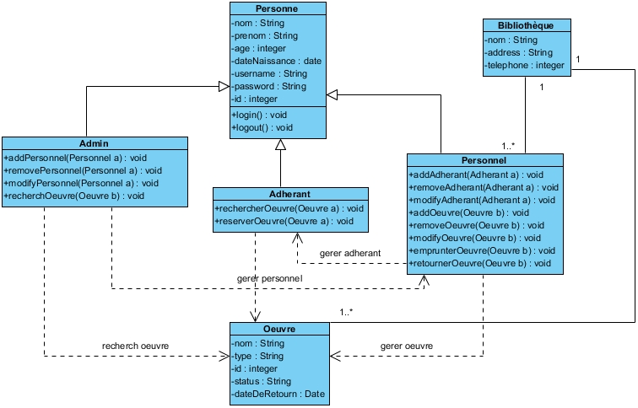

Modélisation dynamique

Diagramme de Séquences

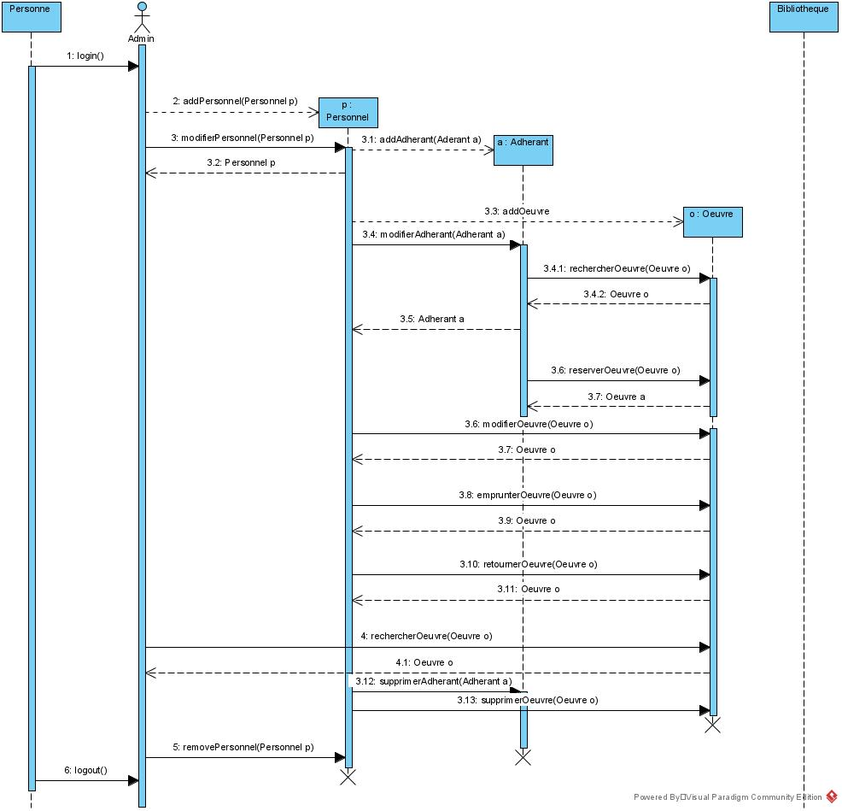

Diagramme d’états transitions

Diagramme d’activités

La modélisation

L’architecture Globale

Le diagramme de packages

Le diagramme de composants

Conception de la base de données

Le modèle entité-association

Le modèle relationnel

Le modèle physique (sql code)

Conclusion

Glossaire

L’indexe

Bibliographie

ANNEXES

